附件1
中国化工施工企业协会技术工作委员会2017年年会推荐论文

AP1000核电CA20大型结构模块安装
施工技术分析
钱勇，张斐，张玲

中国核工业第五建设有限公司
2017年07月08日

AP1000核电CA20大型结构模块安装
施工技术分析
钱勇，张斐，张玲

作者单位全称：中国核工业第五建设有限公司 地址： 上海.金山 邮编：201540
摘要：AP1000核电是一种先进的“非能动型压水堆核电技术”，采用非能动安全系统设计，为使其厂房布置更加紧凑，采用模块化施工，这对现场施工技术提出来了新要求。作为AP1000核电第一个吊装的大型结构模块CA20，具有外形尺寸大、单钩起重量大、结构复杂等特点，因此施工难度比较大。本文介绍CA20结构模块的安装施工工艺流程，分析CA20结构模块安装过程中的问题，结合现场实际情况，通过创新工艺,提出一些解决措施,尤其是对CA20结构模块就位过程与插筋相碰的问题，这为后续CA20及其他大型结构模块安装施工起到一定的借鉴与参考作用。
关键词：模块 就位 触碰

1.引言
模块化施工是AP1000核电采用了先进的施工理念，大量引入平行作业，依托先进技术，将土建、安装、调试等工序进行深度交叉的新技术。其基本原理是转移现场工程量，既把现场工作量转移到工厂中完成，模块化最大的优点是可以减少在现场的施工量从而缩短核电站的建设工期，采用模块化施工后，大量的施工工作在工厂完成，可以更好地保证施工质量。然而，模块化技术在提供各种便利的同时，却增加了施工的难度，一些模块的大型化给运输、安装工作带来了较大的风险和挑战。例如CA20结构模块出现吊装过程中会变形、安装过程中无法进行微调以及模块本体与钢筋相碰的情况发生。如何有效解决上述问题，已经成为工程参与各方关注的热点和重点。

2.工程概况
AP1000核电CA20结构模块具备乏燃料的贮存、传输、热交换及废物收集等功能，其安装位于辅助厂房5&6区。模块外型尺寸约20.5m长，14.2m宽，20.7m高，由18个房间构成，其中包括约32个墙体模块和47个楼板模块，结构总重约为760吨.
CA20结构模块安装位于辅助厂房5&6区J-1、N、②及④轴线所围区域，其安装位置和形状如下图所示：
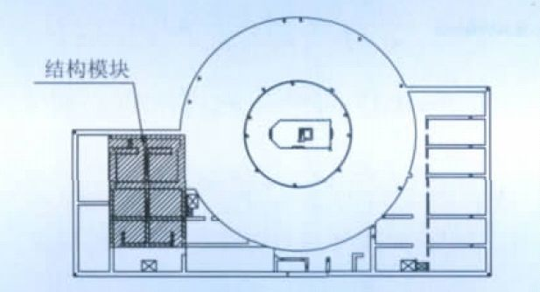

图一 CA20结构模块位置图
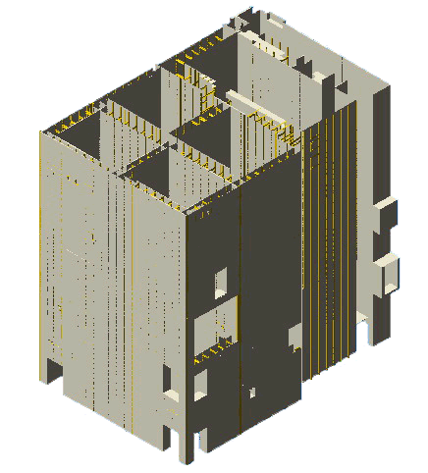

图二 CA20结构模块形状图

3.CA20结构模块现场安装施工工艺
CA20结构模块现场安装工艺：
CA20结构模块运输

CA20结构模块吊装

CA20结构模块就位

钢筋及埋件安装

混凝土浇筑

3.1 CA20结构模块运输
车辆进场
拼装平台支腿拆除
车辆倒至CA20平台底部
CA20结构模块在组装平台上完成组装后，需使用2组自行式液压平板车沿着重件道路将模块运输至核岛吊装位置。
在运输前，由于CA20结构模块为单板墙体结构，外形尺寸较大，要求装载平稳，不偏载偏重，运输中不得移位、倾覆，不得出现磕碰、划伤、变形。
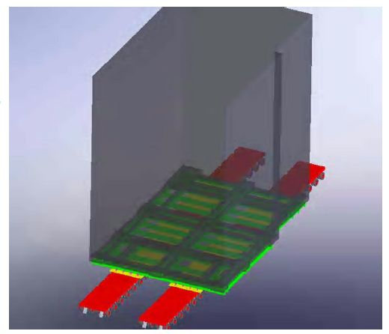
对于CA20结构模块具体运输形式及运输流程具体如下：

图三 CA20结构模块的运输图
车辆进场
拼装平台支腿拆除
车辆倒至CA20平台底部
缓慢提升运输车辆
拆除剩余支腿
释放驻车制动
车辆行至吊装场地

3.2 CA20结构模块吊装
CA20结构模块运输至吊装场地后，需经过大吊车先决条件检查、就位基础复测及放线、调节装置安装及验收、吊梁组装、连接吊索具、模块试吊、吊装就位、摘钩等过程完成吊装工作。施工过程中，由于CA20结构模块自身结构设计布置不均匀，吊装时很容易出现单面墙体变形。

3.3 CA20结构模块就位
当CA20结构模块吊装至就位基础上方，下部定位销距调整装置一定距离时，吊机停止落钩，观察两者之间的位置关系，通过调整结构模块，确保2个定位销下部同时进入调整装置继续落钩，当底部板距就位预埋板一定距离时，停止落钩，观察模块整体是否水平，调整后继续落钩直到底部和预埋板紧密贴合，摘钩后，使用预先准备好的千斤顶组件对CA20结构模块的垂直度及位置进行调整，因CA20结构模块的垂直精度要求较高且基础钢筋布置较密，吊装过程中很容易导致CA20结构模块底部与钢筋相撞。

3.4 CA20结构模块钢筋、预埋件安装及混凝土浇筑
CA20结构模块吊装就位完成后，其内外两侧需进行钢筋及预埋件的安装,在验收合格后进行混凝土浇筑，最终形成完整的结构。在该阶段施工中，需要对混凝土的震捣以及模板的支设、加固进行重点监控，以确保施工质量。

4.CA20结构模块安装过程中存在的问题分析

4.1 CA20结构模块的变形问题
由于CA20结构模块西边有一处单板墙，其墙面厚度较薄且整体墙面尺寸较大，同时自身与其他墙体之间无隔墙连接，导致单板墙在吊装和混凝土浇筑过程中极易发生变形。
除此以外，CA20结构模块本体因其内部结构较为复杂和不规则，故在吊装过程中，倘若采用常规吊装，很容易导致内部各房间之间的墙体墙面发生变形。这成为CA20结构模块安装过程中的一大难点。

4.2 CA20结构模块就位过程中与插筋触碰问题
CA20结构模块所处位置与地面的连接方式如下：盒箱板内通过角钢、槽钢龙骨拉筋连接，墙体内还设有尼尔森锚固螺杆和预埋杆件、泄露槽等，其就位区域内有近千根钢筋，钢筋高约一层楼,该施工环境提高了CA20结构模块在就位过程中与钢筋相碰的概率。
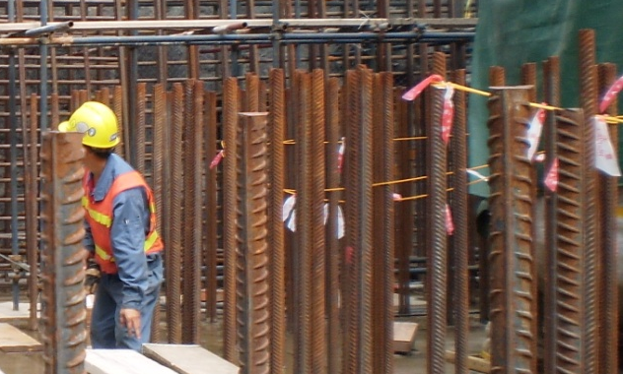

图四：CA20底部插筋设计图
图四 现场钢筋实物图
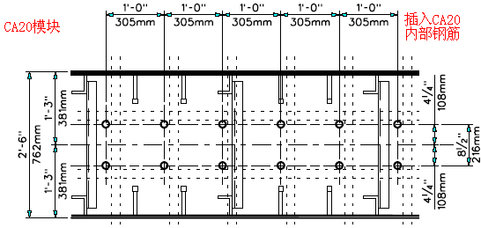

图五 CA20底部插筋设计图

4.3 CA20结构模块就位精度问题
CA20结构模块尺寸及重量较大，由大量子模块组成，且安装精度要求极高，要在复杂的环境下对结构模块进行微调保证安装精度，施工难度较大。

5.CA20结构模块安装存在的问题应对措施
由于上述问题在以往核电建造过程中未曾遇见，因此必须根据实际情况设计新型工装和改进施工工艺予以解决。

5.1 CA20结构模块的防变形控制
1） 在单板墙体之间设计一种新型工装进行安装，新型工装采用不容易变形的角钢进行连接。连接方式采用焊接。角钢之间连接的形式采用具有稳定性原理的三角形。
具体位置如下图所示：
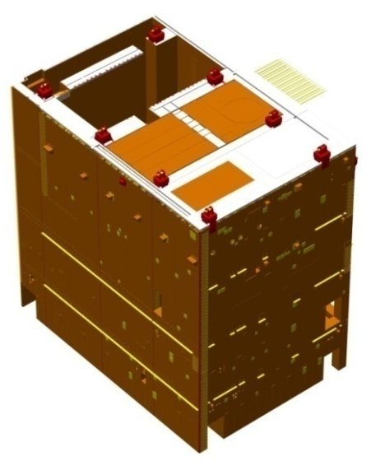
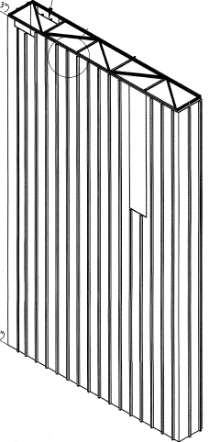

图六 CA20结构模块防变形工装图
2） 对于大型结构模块的吊装，其吊点数量往往多于2个，为避免起吊时的平衡和模块上的局部应力或变形过大，吊点大多根据模块结构形式呈离散型设置，为保证吊点竖向受力，目前业内多采用框架式吊梁，但由于其通用性不强且无法满足其他异形模块的吊装导致施工成本增加，因此需要设计一种适用于AP1000核电结构模块吊装的多吊点多级吊梁，具备根据实际情况调整吊点的距离等功能，具体形式如下图。
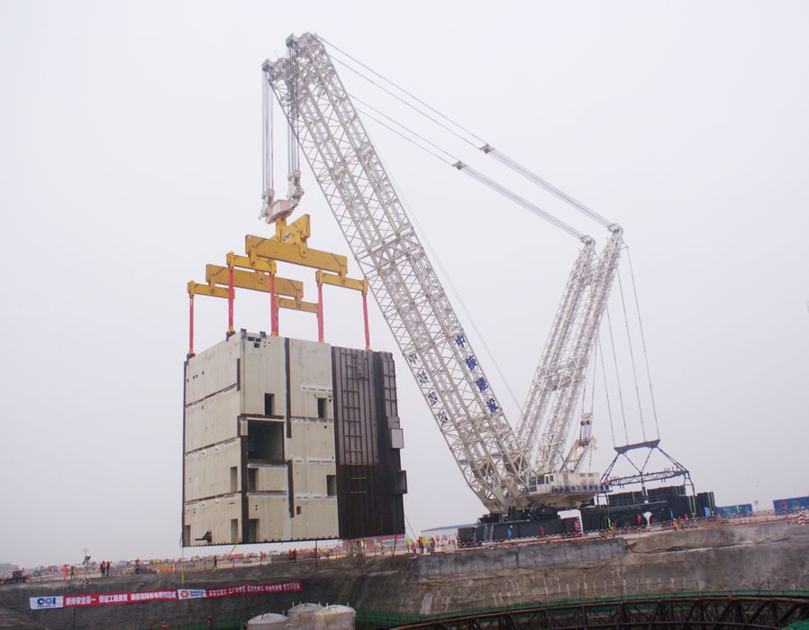
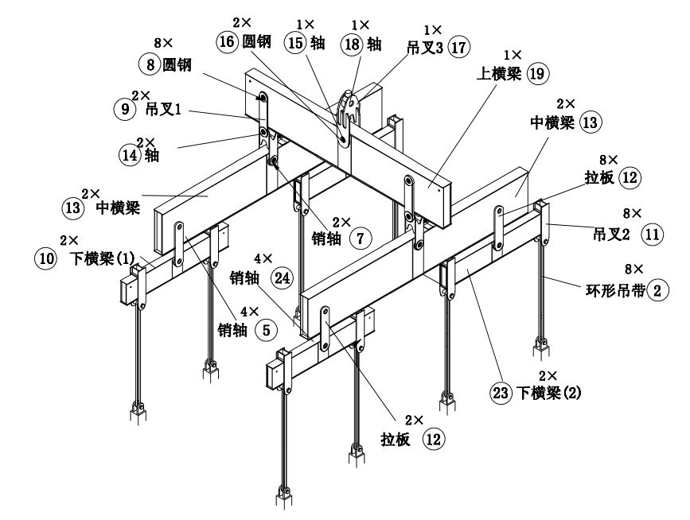

图七 多级吊梁形状图

5.2 CA20结构模块的插筋触碰控制
CA20属于大型结构模块，吊装及安装难度较大，为确保CA20结构模块顺利就位于安装位置，且避免在吊装过程中与底板钢筋不发生触碰的情况发生，需通过精确测量并将数据输入到CAD计算机软件中进行1:1的模拟，具体流程如下：

5.2.1数据测量方案的选择
决定一个物体的空间位置，需要三个坐标数据，所以安装基准线一般有平面位置基准线（纵向和横向轴线）和标高基准线，目前CA20 结构模块复测工作暂不考虑标高问题，因此只需考虑平面坐标即可。
方案一：先测量CA20结构模块，再进行基础底板的放样工作
- CA20结构模块的测量工作
  - 弹出CA20结构模块的轴线，并在墙体外侧做好标记。
  - 复测出CA20结构模块的墙体尺寸。
  - 将实测数据与设计数据进行对比，计算出两者之间的偏差。
  - 将墙体锚钉位置引线引出，并在结构模块墙体进行标记。
- CA20结构模块的基础底板测量工作
- 将CA20结构模块测量数据通过纵向、横向轴线为基准线在底板放样。同时将加强筋、锚钉、泄露管的实测位置在底板作标记，随后查看底板钢筋与加强筋碰撞的情况是否发生。
- 根据放样结果结合施工记录的数据调整钢筋的相对位置。
方案二：先进行基础底板的放样工作，再测量CA20结构模块
- CA20结构模块的基础底板测量工作
- 在CA20结构模块基础底板标记出纵向和横向轴线。
- 以纵向和横向轴线为基准线划出CA20结构模块的墙体边线。
- 测量出加强筋两侧钢筋的尺寸，（将2个加强筋中间的钢筋看成一组，测量出每组钢筋边缘即可），记录好上述数据。
- CA20结构模块的测量工作
- 在结构模块本体上标记出纵向和横向轴线。
- 测量CA20结构模块的墙体尺寸，并做好记录。
- 将上述CA20结构模块基础底板上的钢筋位置尺寸标记在结构模块本体上。
将方案一与方案二进行对比，找出最优方案：
 | 方案一 | 方案二
工作量 | 工作量多，周期长 | 工作量少，周期短
精度 | 精度高 | 精度稍底
风险 | 无 | 现场钢筋容易发生变更且外部单位不易沟通协调，导致重新测量，需耗费大量人力。
表一 方案对比表
经对比发现，方案一应优先考虑。

5.2.2过程测量
按照方案一的方法进行测量，过程中采用直角尺、盘尺、钢卷尺、划规、样冲、线锤、记号笔等工具，测量时应控制好误差，测量结束后，将设计值与实测值进行对比，看偏差值是否满足插筋的安全距离要求。

5.2.3解决方法
考虑到CA20结构模块拼装过程中存在误差且现场钢筋施工的误差问题，经测量发现部分插筋与CA20 墙体内的槽钢、锚钉的间距依然较小，因此发生碰撞的概率也就较高。如果因插筋垂直度偏差导致插筋与槽钢、锚钉发生碰撞，将会对插筋和槽钢、锚钉造成永久性破坏。为避免此状况的发生，需施工单位对核岛底板插筋进行适当的调整，建议调整方案如下：
- 建议将分布在 CA20 模块内槽钢两侧的插筋向槽钢的反向进行调整；
- 建议将分布在 CA20 模块外侧（单墙位置）的插筋向模块的反向进行调整。
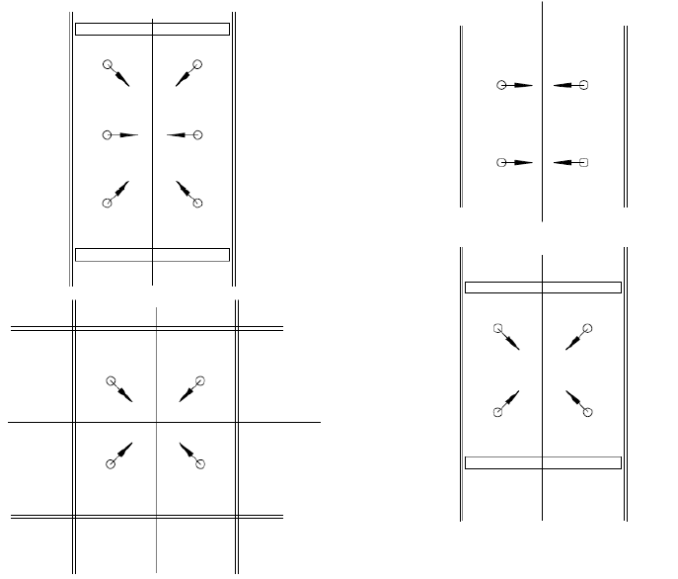
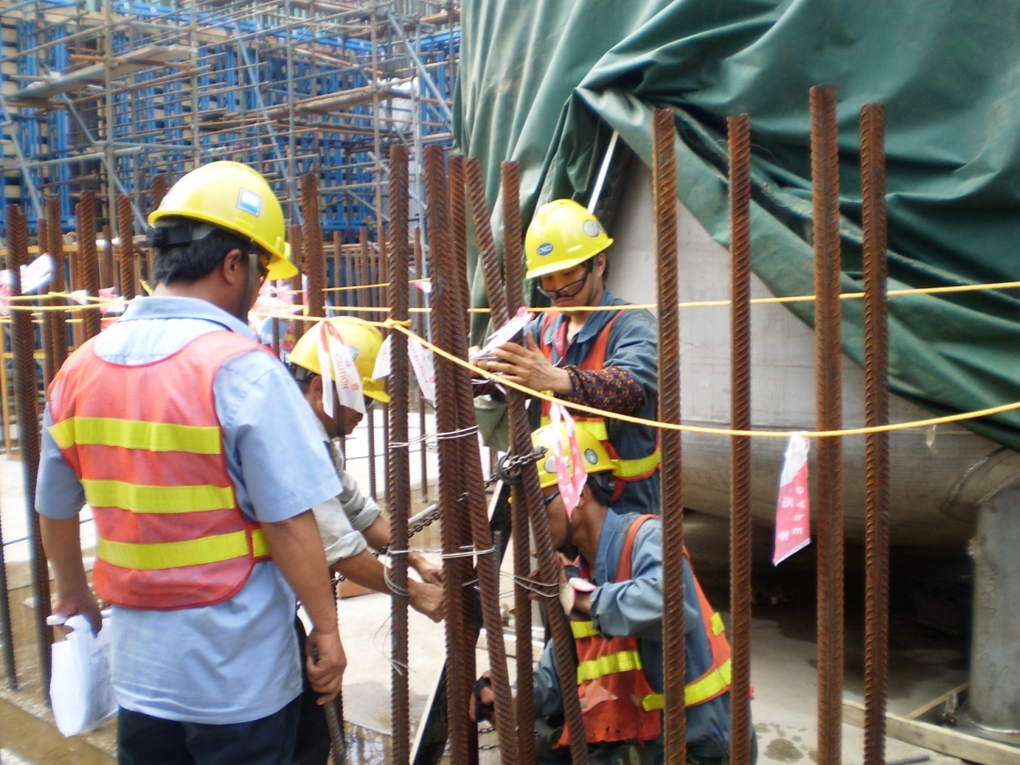

图八 钢筋调整示意图

5.3 CA20结构模块安装精度控制
大型结构模块尺寸大，重量大，这导致结构模块惯性较大，又因为安装精度较高，倘若采用人工进行调整，无法进行精确，为便于进行模块的微调，专门设计一种精确导向装置，即导向框和定位销。导向框安装于模块上，定位销安装于就位基础上，当两者承插后可通过液压千斤顶对模块进行微调，最终达到就位的误差要求，具体设计过程如下：
在CA20结构模块本体上设计2套导向装置，分别位于两个主控点处，两处导向销应存在高度差，这样模块下落时分别进入，更具有可操作性。当导向销进入到导向框时，操作人员通过手动调整液压千斤顶移动结构模块。

图九 导向装置流程图

图九 导向装置流程图

6.结论
作为AP1000核电首个吊装的结构模块CA20，由于AP1000核电属于新型堆型，其特点是模块化施工，截止目前，国内尚无施工的先例，由于其尺寸大、重量重、内部结构布置不均匀、安装环境复杂，这给大型结构模块安装带来了一系列具有挑战性的问题。
本文阐述和分析了大型结构模块CA20在运输、吊装、就位在内的施工技术，研究了防变形、防插筋触碰、安装精度控制在内的问题并通过工艺创新、设计发明实现了安全、高效的大型结构模块CA20吊装，这对后续AP1000核电其它类似的大型结构模块施工提供了宝贵丰富的经验。

7.参考文献
[1] 孙汉虹 《第三代核电技术AP1000》2010
[2] 魏俊明，刘琼，孙坤．《第三代压水堆核电机组AP1000的模块化施工分析》电力建设 2008
[3] 叶志燕，刘建卫．《第三代核电站大型结构模块吊装分析》 2012

